今天在反复测试了n遍之后终于将天地图中报的这个Uncaught TypeError: Failed to execute 'appendChild' on 'Node': parameter 1 is not of type 'Node'.错误解决了
图示：
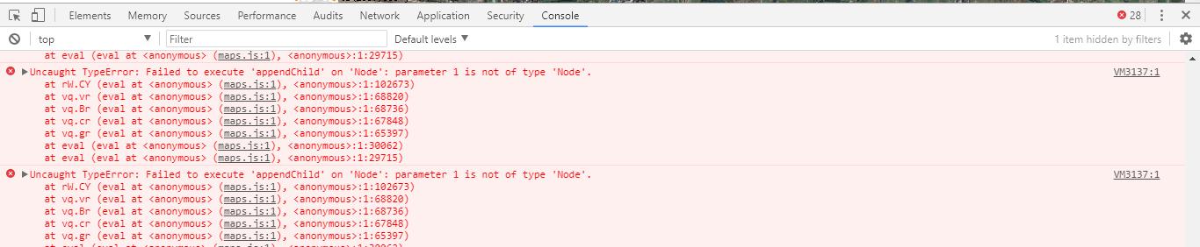
这个错误主要的表现形式为，在对地图进行类型切换后，一切功能均可正常使用，但是在进行对地图的鼠标点击移动操作时，无限报出该类型错误，并且错误叠加。
碰到该错误时，首先的反应是上网查询相关解决方案，发现该类型错误主要发生的情况是$().append(str)，在jQuery中append添加的参数str表现为字符串并非其规定需求的节点，一般情况下可以通过将str放置在所创建的document.createTextNode，文本域中再append该文本域，但是今天我所碰到的问题显然不是这种情况，在将几处具有append方法的区域修改后并没有修改成功这个bug。之后我采取去层层挤压，处处修改的方法来查询报错的具体位置，首先通过对相关的js文件进行单个引用（其他的js注释掉），发现报错js就是<script type="text/javascript" src="js/yongkangmap.js"></script>，然后针对该js内每一个方法进行单独的测试，发现报错的区域
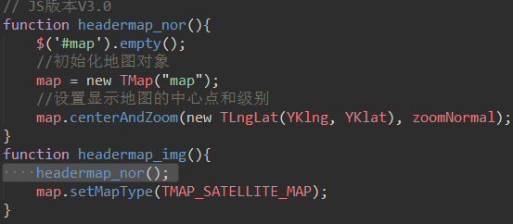
错误原因在<script type="text/javascript" src="js/yongkangmap.js"></script>中
function headermap_nor(){
$('#map').empty();
//初始化地图对象
map = new TMap("map");
//设置显示地图的中心点和级别
map.centerAndZoom(new TLngLat(YKlng, YKlat), zoomNormal);
}
function headermap_img(){
headermap_nor();
map.setMapType(TMAP_SATELLITE_MAP);
}

其中headermap_img()为切换后调用的方法，headermap_nor()为默认地图初始化设置，解决切换时不需要再次初始化，即
function headermap_img(){
//headermap_nor(); 删除
map.setMapType(TMAP_SATELLITE_MAP);
}
思路来自于天地图示例代码中地图类型切换的格式。

